Муниципальное автономное дошкольное образовательное учреждение –
детский сад № 459

620137, г. Екатеринбург, ул. Вилонова, 49 тел.: 367-83-34, mdouds459@yandex.ru

Мастер-класс для педагогов

«Цветы из изолона»

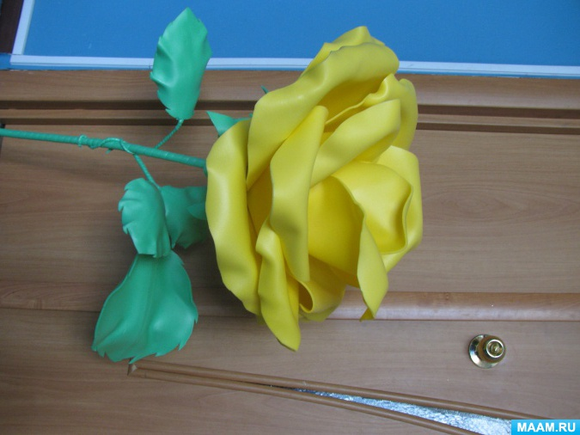

Составила: Андерс И.А.,
Музыкальный руководитель

Екатеринбург, 2023
Предназначение: мастер – класс рассчитан для педагогов и родителей,
и является одним из серии мастер - классов по работе с нетрадиционными
материалами.
Назначение: изготовление цветов для оформление интерьера.
Цель: Изготовить цветы из изолона.
Задачи:
- создать условия для профессионального общения, самореарилизации и
стимулирования роста творческого потенциала педагогов и родителей;
- овладения теоретическими знаниями и практическими навыками
работы с изолоном;
- развивать творческое мышление;
- воспитывать усидчивость, терпение, аккуратность.
Наглядные пособия: готовые работы из изолона.
СВОЙСТВА ИЗОЛОНА
Изолон - это техническая ткань, которая служит для утепления и изоляции.
Он бывает разной толщины: от 0,2 см до 1 см., ширина материала от 1м до
2м. Продаётся в строительных магазинах, цена сравнительно невелика.
Цветовая гамма не очень разнообразная, основные цвета: белый, зелёный,
желтый, красный. Сейчас появился изолон с покрытием одной стороны
фольгой, что даёт определённые эффекты. Этот материал не горит, а только
плавится; достаточно прочный при растяжении; хорошо режется ножницами
и резаком, что позволяет вырезать на нём тонкий рисунок; при сильном
растяжении руками рвётся, а если растягивать не сильно, то получается
волнистый край. Склеивается плохо, только при помощи термопистолета.
Также можно соединить при помощи степлера или сшить. Окрашивать
можно акриловыми красками. Хорошо хранится в рулоне, если хранить в
согнутом состоянии образует рубец. При хранении длительное время на
солнце может пожелтеть.
Изолон — это вспененный пенополиэтилен, который используется в
целях изоляции при строительстве домов. По характеристикам он достаточно
долговечен, а также обладает стойкостью к механическим и температурным
воздействиям. Это то, что надо для садовых фигур на улице. Изолон
различается толщиной, расцветкой, размерами и ценой. Так, что каждый
может приобрести « материал для творчества» по своему бюджету и
вкусовым предпочтениям.
Материалы и инструменты:
- картон для шаблонов,
- шариковая ручка,
- ножницы,
- термопистолет,
- утюг
Пошаговый процесс работы.
1. Из картона вырезать трафареты для лепестков цветов и листьев. Лепесток
состоит из верхней части и ножки: шаблон №1 – 1 шт., №2 – 5 шт., №3 – 5шт.
(шаблоны 4 и 5 для более крупного цветка)
2. Перенести трафареты лепестков на изолон и обвести ручкой.
3. Вырезать обведенные детали (детали нужно вырезать по внутренней
стороне, иначе будет видно линию от ручки, что придаёт неаккуратность
работе)
4.Края верхней части лепестка растянуть, такую технику я назвала
«растягивание». Тянуть нужно не слишком сильно, чтобы не порвать
заготовку. Но если у вас край немного надорвался, не огорчайтесь. Это
придаст дополнительный объём лепесточку.
5.Начинаем сборку с середины цветка, для этого намазать нижний край
первого лепестка клеем и закрутить.
Полезные советы.
Ухаживать за цветами из изолона обязательно, так как практически ни
одна местность не отличается чистым воздухом с отсутствием пыли. Ее
можно стряхивать при помощи щетки из перьев или ворсинок. Ещё один
способ избавления от пыли – фен. Использовать его можно только в режиме
холодного воздуха.
Изделия из изолона необходимо обрабатывать антистатиком. Если же
случилось так, что изделия были испачканы, то нужно аккуратно снять
цветок с его подставки, затем промыть под небольшой струёй душа. Вода
должна быть не горячей, а в меру теплой.
Эстетическая оценка.
На мой взгляд, наше изделие получилось приятным и эстетичным на
вид. Цветы соответствуют задуманной идее.
Экологическая оценка.
Данное изделие состоит из неэкологичных материалов (клей, пластик),
но при эксплуатации оно не несет никакого вреда человеку и окружающей
среде. Отходы от пластика необходимо будет правильно утилизировать.

